**Assignment 28**

**1.**

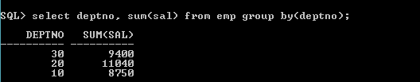

**2.**

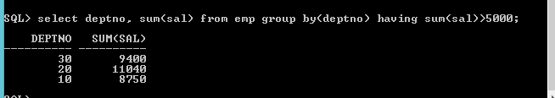

**3.**

